讓人不必登入就能在面板上預約
一個誰都不必證明身分就能使用的電話亭。如何在單一面板上只留下允許匿名、使用者接著 按下的是什麼，以及不論設定說明怎麼寫、哪些操作仍然會要求憑證。
2026-08-21 · https://offision.com/help/zh-hant/devices/use-directly-at-the-panel/
電話亭不值得為它登入一次。有人只想用四分鐘，卻要他掏出手機、開啟應用程式、掃描一個
二維碼——房間最後就是這樣變成沒人預約卻有人在用。
面板可以被設定成什麼都不問。允許匿名會多出一個直接預約的選項；當它是那台面板上
剩下的唯一方式時，就沒有什麼好選了——面板不會問任何事，直接把房間訂下來。剩下的只有
馬上使用和一個長度。
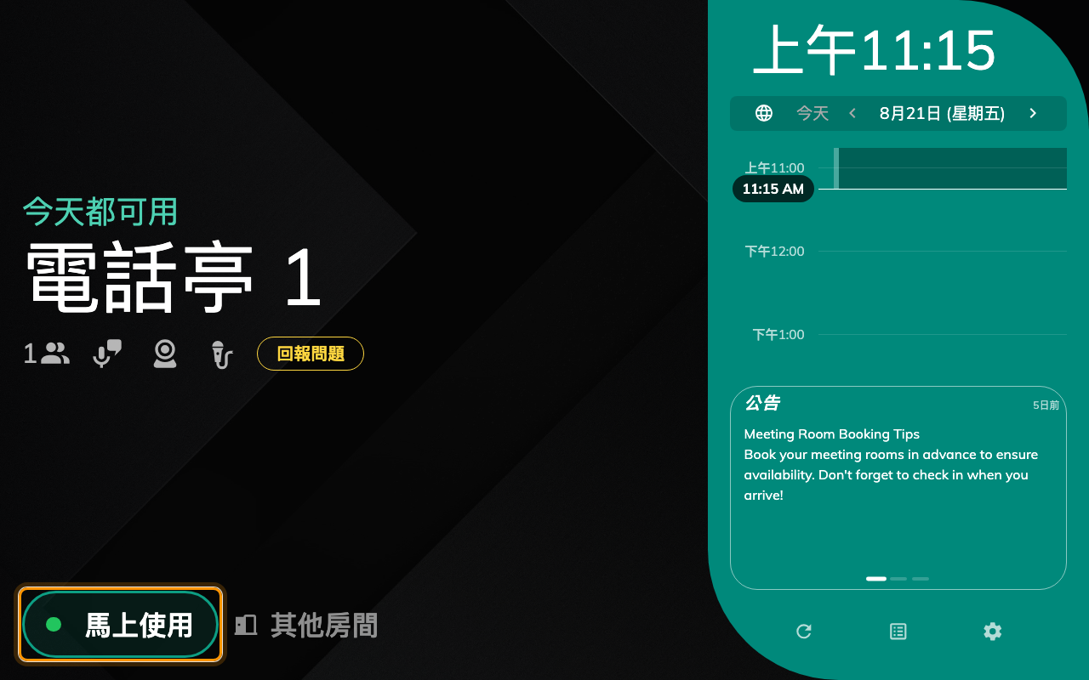
一個空置的電話亭。只有一個按鈕，而它後面沒有任何東西問你是誰。
Before:
一台已經綁定到該房間的面板，以及一個允許從預約面板預約的資源政策。

1. 給這些面板一份自己的設定
匿名適合電話亭和臨時辦公桌，其他情況幾乎都不適合；而一份面板設定會套用到指派給它的
每一台面板。動手之前先把電話亭分到自己的設定去，否則連會議室也會一起不問了。
建立方式見面板從哪裡取得它的設定。
Where in Offision: admin app → device/booking-panel/configuration (面板設定)
在清單中選取該設定並開啟它。以下每一步都是同一個對話框裡的一頁。
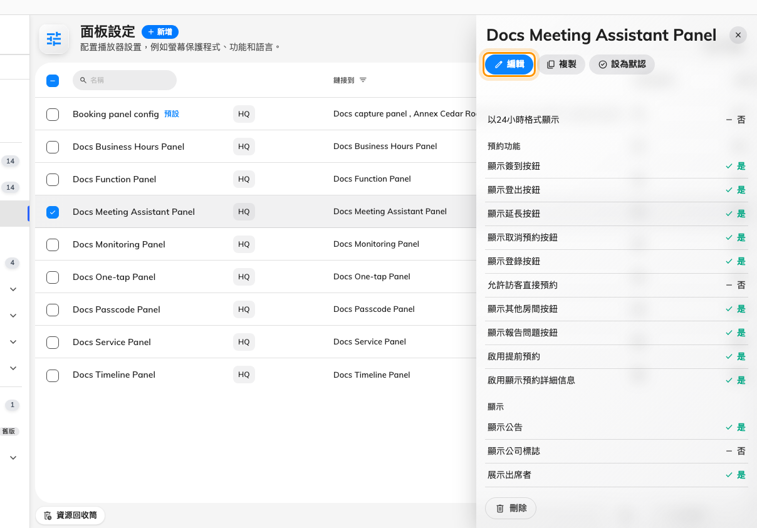
選取一份設定，以及開啟它的動作。

2. 只留下允許匿名
開啟對話框的登入方式頁面，並開啟覆蓋系統用戶識別設定。在它開啟之前，面板只是
跟隨全組織的用戶識別設定，而那裡根本沒有匿名這個選項。
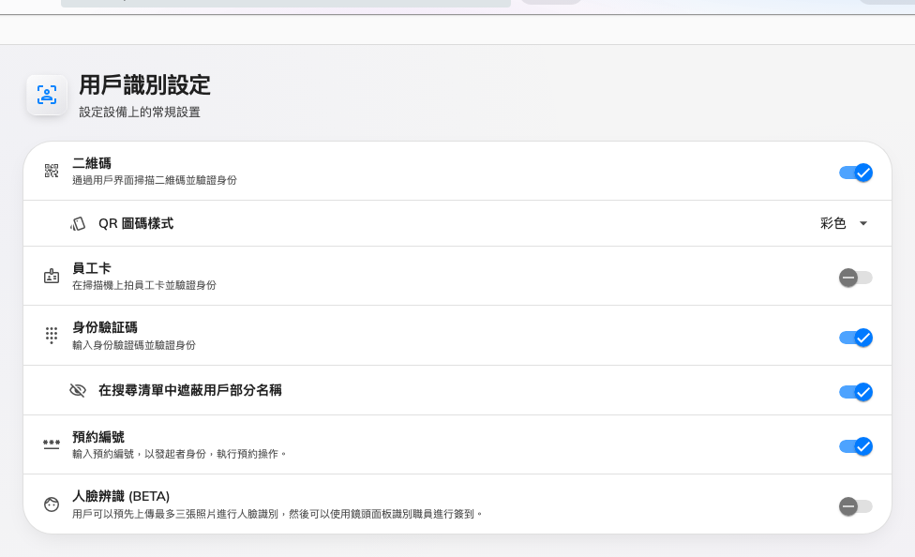
用戶識別設定 —— 覆蓋所取代的那份全組織預設值。
接著把每一種憑證都關掉——二維碼、員工卡、身份驗証碼、人臉辨識——再開啟允許匿名。
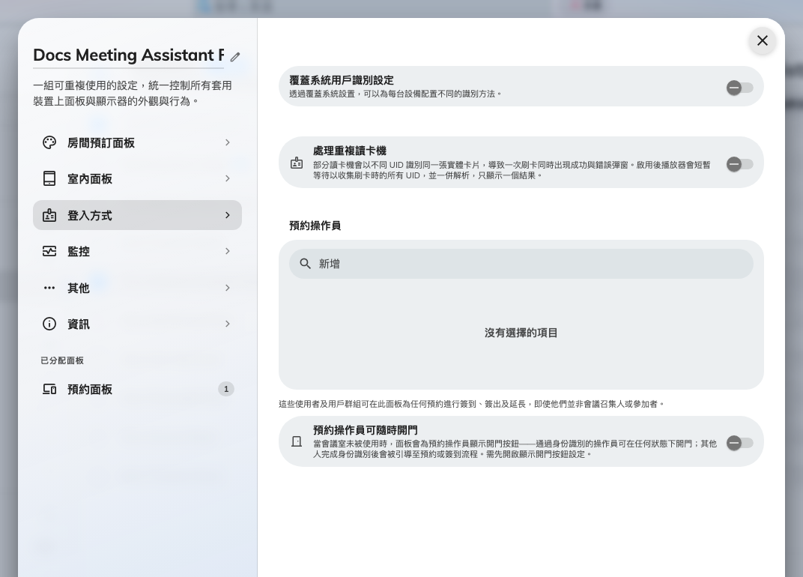
只剩下允許匿名，而這正是把那個問題整個拿掉的東西。
最後這個開關同時做兩件事。它讓直接預約出現，也是面板還能運作的唯一原因：一台
一種方式都沒有的面板會直接拒絕該操作，並在畫面上說明。若在它旁邊留下一種憑證，使用者
拿到的就不是房間，而是一個二選一的畫面——那樣也可以，也正是
如何在面板上證明自己是誰所談的內容，但那不是一鍵。
畫面上自己寫的提醒:
這一頁有一句值得重述的話：用戶密碼／預約 PIN 是在用戶身分設定中配置的，不能在單一
裝置上被覆蓋。預約編號根本不在這份清單上——無論面板設定為何，面板都採用全組織畫面
上的值。

3. 讓預約本身只需一下
使用預約群組的顯示登錄按鈕會在空置的房間上放上按鈕。它下面的臨時預約需要確認
請關掉：那個畫面是讓人填寫會議名稱與人數的，而在沒有人登入時，這兩個問題都沒有答案。
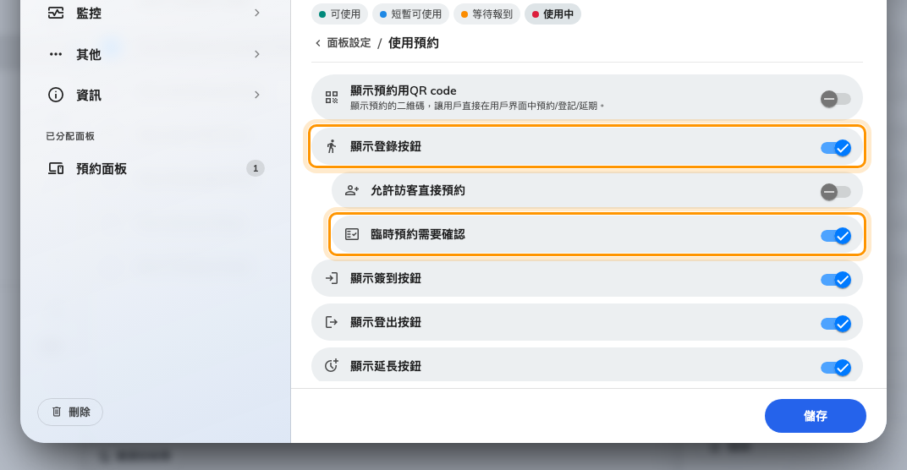
顯示登錄按鈕開啟，確認畫面關閉。

4. 決定面板怎麼稱呼這筆預約
匿名的預約沒有發起人，而面板總得在放名字的位置印點什麼。在預約資訊群組，當顯示發起人
開啟時，**當預約沒有發起人時顯示「匿名」。**決定要顯示「匿名」還是留白。
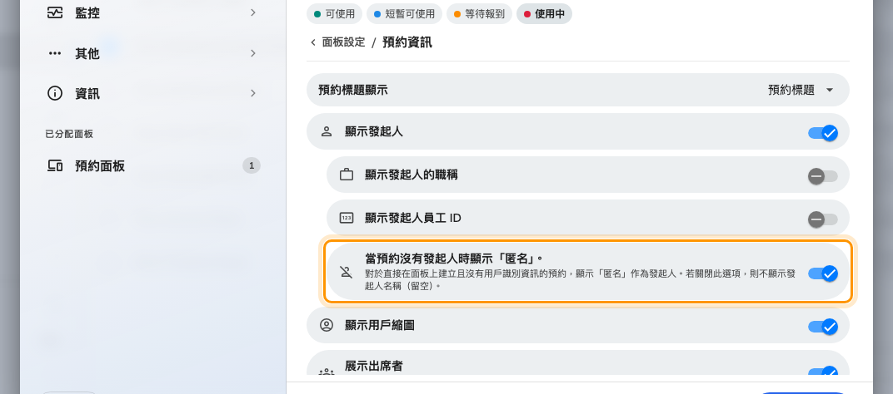
面板在發起人位置上顯示的內容。
儲存。共用的設定會跳出一個確認畫面，列出它會影響的每一台面板——那份清單值得讀，因為
那就是接下來不再發問的房間。

5. 試一次
站在空置的電話亭前按下馬上使用。在這一按和房間之間，只剩下長度：
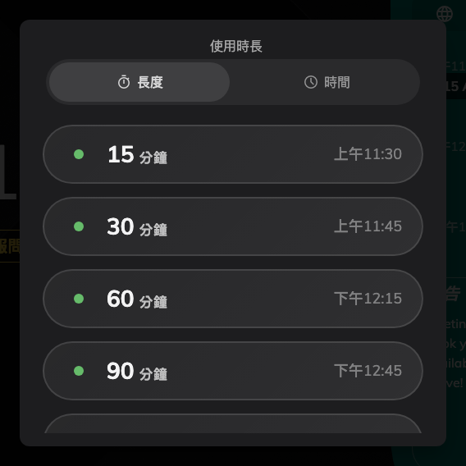
這個房間能給的長度，只列出在下一筆預約之前結束的選項。
選一個，面板就直接進入使用中。過程中不會出現任何身分識別畫面，預約的標題是臨時預約，
發起人顯示為匿名。
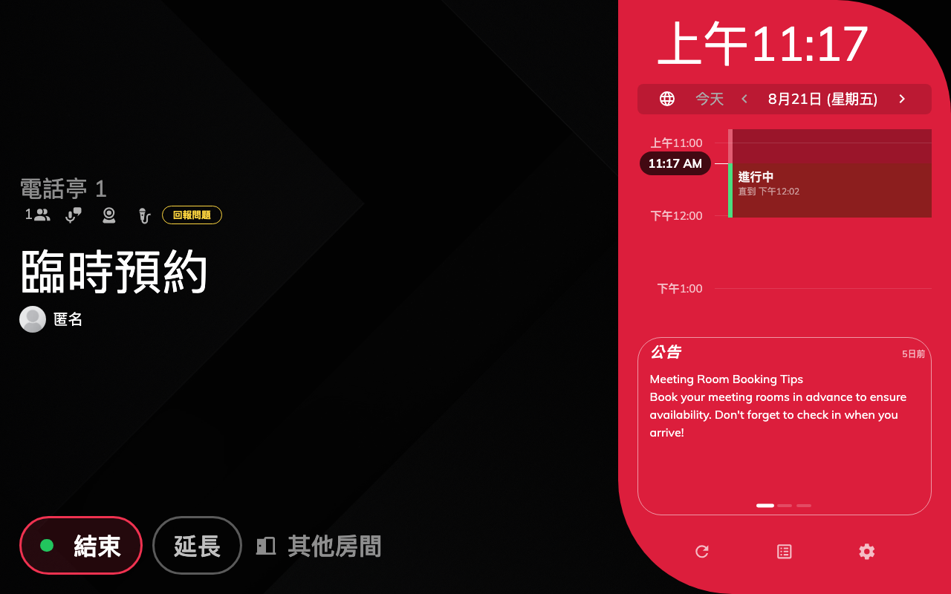
使用中，上面沒有任何人的名字。

哪些操作仍然要求憑證
允許匿名只作用於取用房間這件事。臨時預約、從面板提前預約、預約其他房間、開始使用
座位都會提供直接預約；簽到、登出、延長、取消與開門則一律不會，因為那些都是對別人的
預約進行操作。
這一點值得知道，因為設定自己的說明並不是這樣寫的——上面寫著*「允許在無需用戶識別的情況
下進行預約、入住和退房」，而入住與退房恰恰是它不涵蓋的兩項。在一鍵的電話亭上這很少造成
困擾：臨時預約本來就已經簽到，而人們會按的是*結束。
如果你也需要那些操作略過身分識別，那是房間預約規則上的另一個設定——跳過預約面板中的
用戶驗證，收錄於預約規則參考。

這個設定不決定的事
- 誰可以預約這個房間。 身分識別與權限是兩回事。一個不允許從面板預約的房間，就算
什麼都不問，仍然預約不了。
- 面板提供哪些按鈕。 那是設定的房間預訂面板頁面——見
讓人在面板上直接使用空置的房間。
- 門。 當面板控制門鎖時，解鎖是隨著操作一起發生的；單獨開門這個動作仍然會問站在
那裡的是誰。
- 誰取用了房間的任何紀錄。 沒有紀錄，這就是代價。預約佔住了房間卻不指向任何人，
所以也沒有人可以被請求把它讓出來。

